**2024 / 2025学年 （一）学期 上机实验报告**

**课程名称：Java程序设计与实践 姓 名：沈哲伟 学 号：2312190313**

**指导教师： 蒲 飞 班 级：计科23级 日 期： 2024.10.25**

**【一】上机实验内容及要求**

**实验要求：熟悉Java面向对象程序设计方法，掌握类的成员变量和成员方法的定义，无参构造方法和有参构造方法的使用。深入了解对象的三大特性：封装、继承和多态，能使用抽象类、接口来实现对象多态特性。**

**实验平台：JDK11.0+IDEA**

**实验内容：**

**一、用面向接口和多态的方法实现音乐家演奏不同乐器的程序，乐器有钢琴（piano）、小提琴（violin）和吉他（Guita），程序包括：**

**1、乐器类包括钢琴、小提琴和吉他子类**

**2、音乐家类，有演奏方法，可根据不同乐器有相应的演奏方法**

**3、测试给音乐家不同乐器，让他演奏**

结果运行如下：

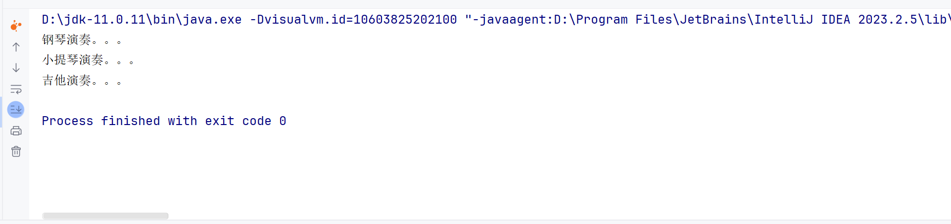

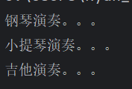

**代码：**

**二、在企业中有各种员工，工作中需要进行交互。现用一个中介对象来封装一系列的员工交互。协调者(Mediator)定义一个接口用于与各同事（Colleague）对象通信。具体协调者对象(ConcreteMediator)通过协调各同事对象实现协作行为，并维护它的各个同事的通信。每一个员工都知道它的中介者对象。 每一个员工对象在需与其他的同事通信的时候，与他的协调者通信。具体结构如下：**

接口**interface** Mediator有方法：notice(String content)，同事类Colleague，有抽象方法work(),具体协调者ConcreteMediator，有方法notice(String message)，当上司来了时，通知员工A（employeeA）努力写代码，当客户来了，通知员工B（employeeB）汇报工作。员工A和员工B继承同事类Colleague,其实现的work()分别是写代码和汇报工作。请用接口和多态实现上述交互过程。

结果运行如下：

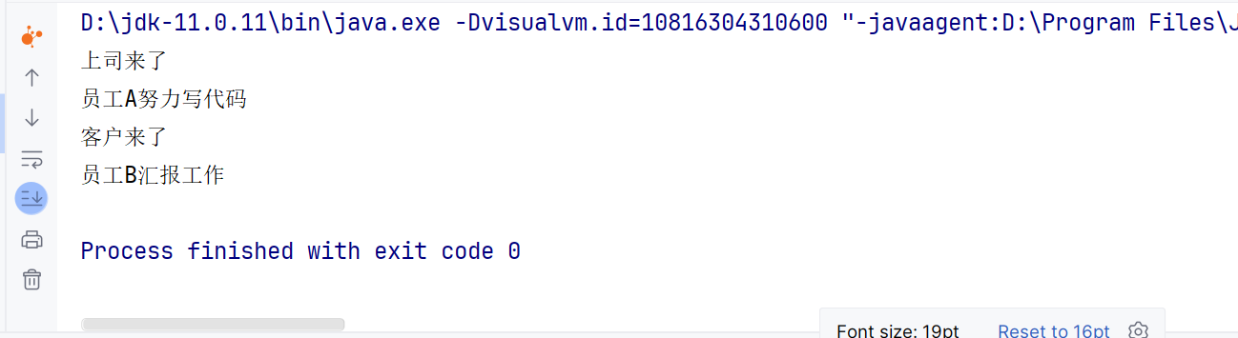

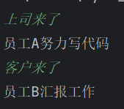

代码：

**三、类的组合，父类整合到子类作为子类的一个组合成分，可以复用父类的方法。现有类Animal、Bird、Horse，将Animal类分别组合到Bird类和Horse类中。Animal类有方法move()，输出**System.***out***.println(**"运动..."**)，方法breath()，输出System.***out***.println(**"呼吸..."**)，Bird类中有方法fly()，输出System.***out***.println(**"飞翔..."**)，Horse类有方法run()，输出System.***out***.println(**"飞奔..."**)。分别调用Bird对象的方法breath()和fly()，以及Horse对象的方法breath()和run()输出如下结果：

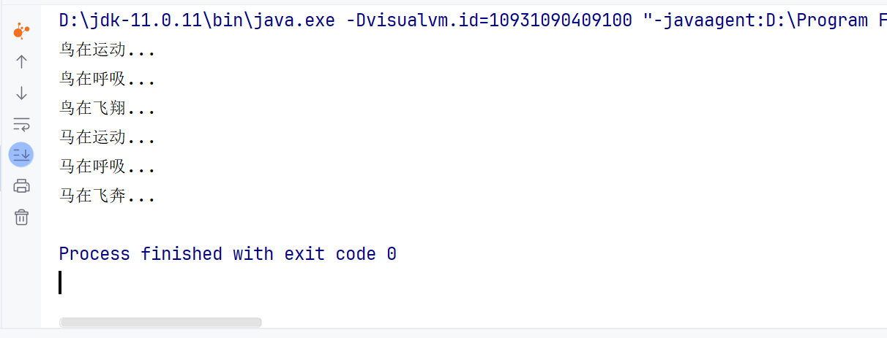

代码：

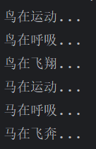

**四、开发一个模拟不同交通工具的行为的程序。在这个程序中，需要创建一些类和接口来表示不同的交通工具及其行为。任务是设计一个继承结构，其中包含以下元素：**

**抽象类 Vehicle：**

**包含一个 final 方法 startEngine()，用于启动发动机。**

**包含一个抽象方法 move()，不同类型的交通工具有不同的移动方式。**

**包含一个 protected 字段 model，用于存储交通工具的型号。**

**接口 Electric：**

**包含一个抽象方法 charge()，用于充电。**

**接口 FuelBased：**

**包含一个抽象方法 refuel()，用于加油。**

**具体类 Car 和 Bike，它们都是 Vehicle 的子类：**

**Car 类实现 FuelBased 接口，Bike 类实现 Electric 接口。**

**实现 move() 方法，Car 类的 move() 方法应该输出 "在公路上行驶"，而 Bike 类的 move() 方法应该输出 "在公路上骑行...."。**

**Car 类还应该有一个 park() 方法，输出 "在泊车..."。**

**Bike 类还应该有一个 balance() 方法，输出 "使自行车保持平衡....."。**

**具体类 HybridCar，它继承自 Car 并实现 Electric 接口：**

**重写 move() 方法，输出 "用混动发动机在公路上行驶...."。**

**重载 refuel() 方法，输出 "给混动车加油...."。**

**实现 charge() 方法，输出 "给混动车充电....".**

**测试类 TestVehicles：**

**创建 Car、Bike 和 HybridCar 对象，并调用它们的方法来验证实现是否正确。**

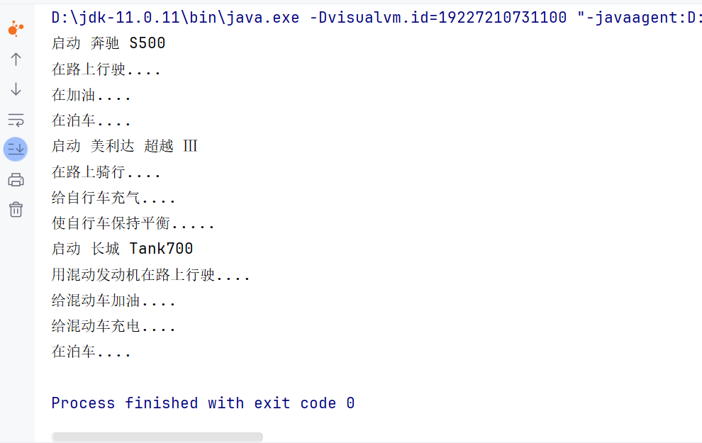

**代码：**

